# Измерение ответа на стимул, часть 2

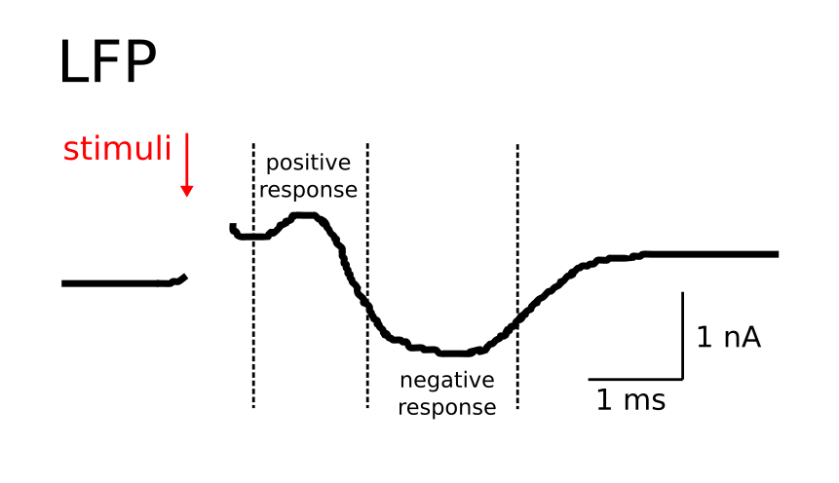

Итак, я измерил ответ в соответствии с методикой 2017 года – минимум LFP (в окне 0.35 - 5 мc после стимула).

Динамика ответа имеет замеченное мной свойство снижаться сразу с началом OGD, затем повышаться непосредственно перед SD (14 из 16 экспериментов). Пример на рисунке:

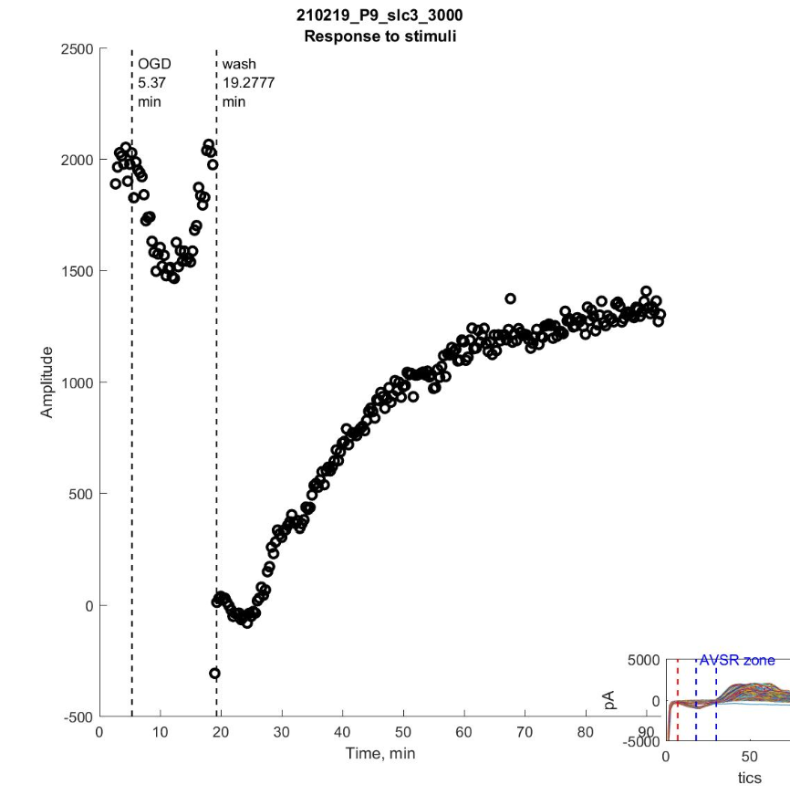

Относительные ответы LFP до и после SD, распределяются следующим образом:

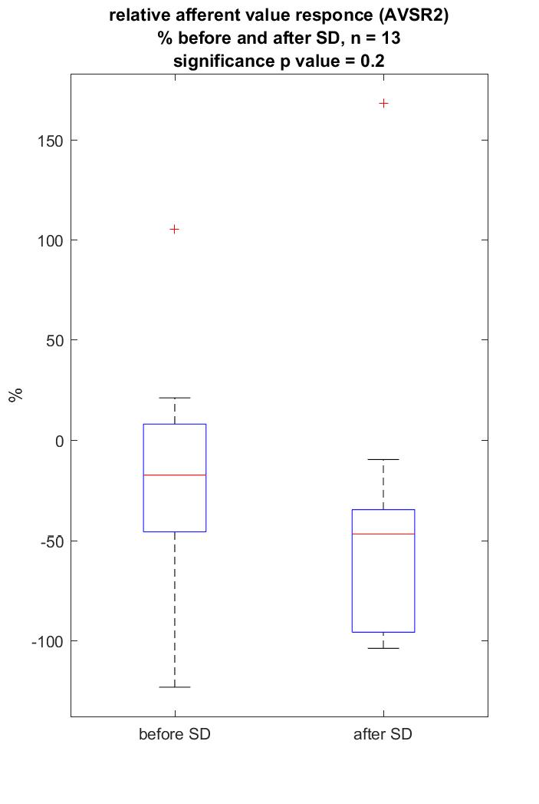

На каждом боксе, красная линия – медиана, низ и верх 25% и 75% интерквантели соответственно, ‘+’ обозначены выбросы.

После SD, ответы отличаются на -47 (-96-35) %.

# Выводы прежние

Я представил общую разницу ответов LFP. Все эксперименты показали некоторое восстановление ответов, поэтому полной “точки невозврата” тут нет.

Можно попробовать показать степень восстановления в зависимости от времени OGD.

Дополнительно если нас заинтересует, можно оценить падение и возрастание мощности ответов в промежутке начала OGD – до SD.